Nå sitter vi på flyplassen i Mumbai og tenker tilbake på tre flotte uker. Det har vært et spennende møte med Sunny og Santosham, skjønne barn og ikke minst indisk kultur. Lite visste vi om at det kom til å bli så trist å reise. At tårene våre kom snikende var ikke så overraskende, så lett rørte som vi er, men så mange triste barneøyne var vi ikke forberedt på.
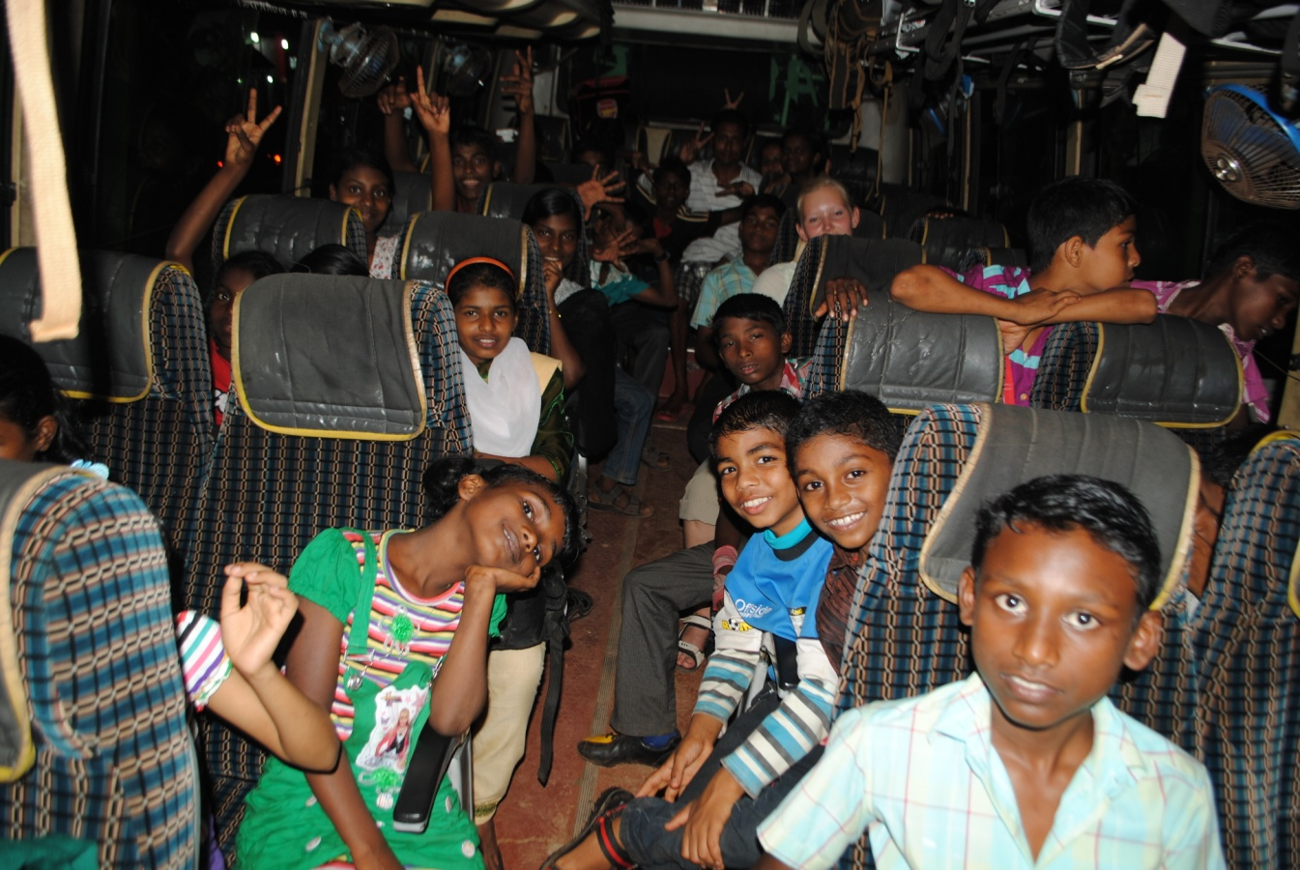
Så hva har vi opplevd under oppholdet vårt? Utrolig mye gøyalt og spennende! Høydepunktet var turen til Sør-Kerala og Tamil Nadu. Bussturen var lang, hele 13 timer hver vei, men aldri før har vi sett så glade unger. Så snart gudstjenesten var over forvandlet midtgangen seg til det heftigste dansegulvet en kan tenke deg. Masse klapping, danseglade barn og indiske rytmer dominerte de neste timene. Det ble ikke mye søvn den natta! Etter at museum og dyrepark var unnagjort formiddagen etter, stod en etterlengtet iskrem på stranda for tur. Natta ble tilbrakt hos søstra til Sunny. Dagen etter ventet nok en ny dose med karameller, popkorn og et par svært dårlige Bollywoodfilmer - som ungene så klart elsket. Det var noen utslitte barn (og to norske jenter) som kom tilbake til Beracah to dager senere. Mye kjøring, men bussturen var virkelig en fest i seg selv! Takk til familie og venner som gjorde denne flotte turen mulig.

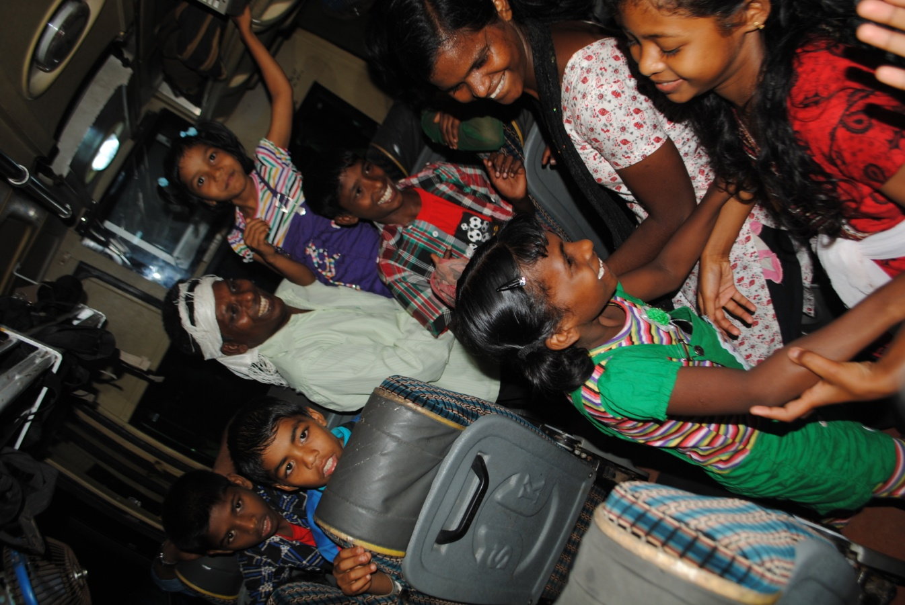
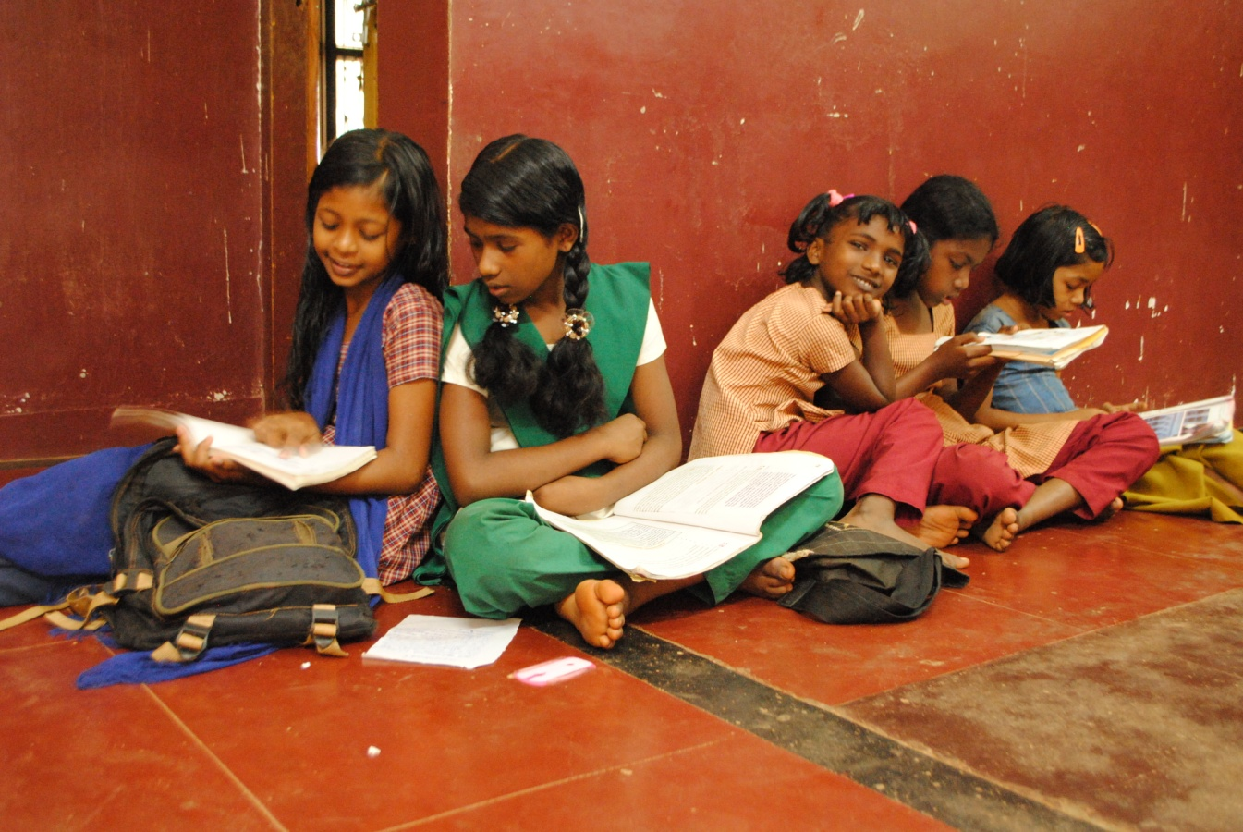
De fleste dagene har allikevel gått med til hverdagslige ting som lek, klesvask, maling, engelskundervisning og kulturutveksling - for å ikke nevne luseplukking.
Lekser før skolen.
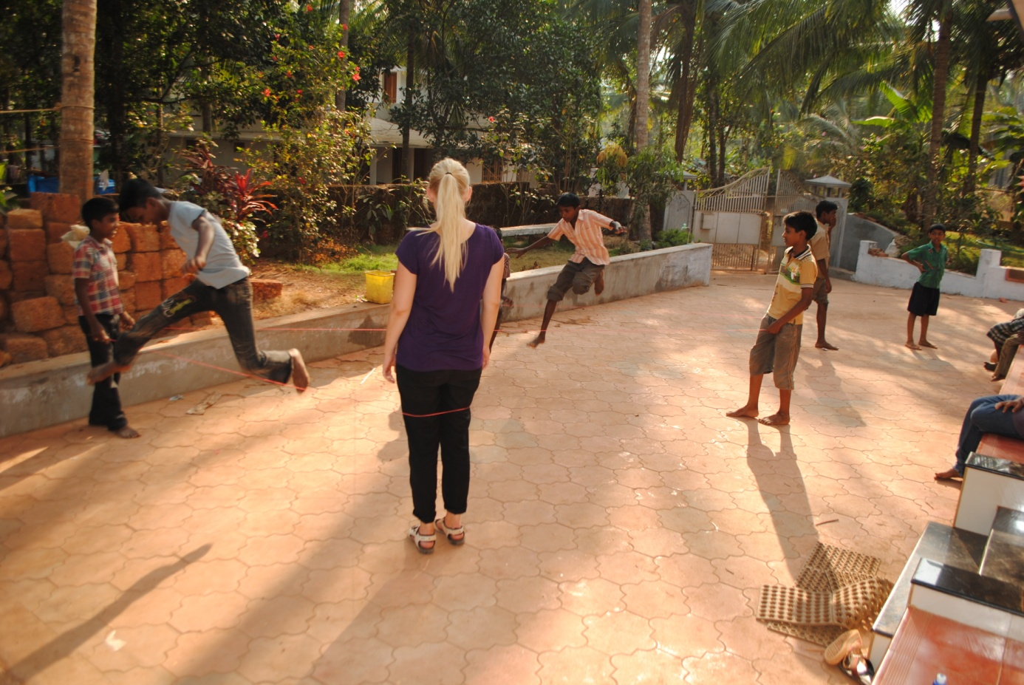
Strikkhopping var mest populært blant gutta.
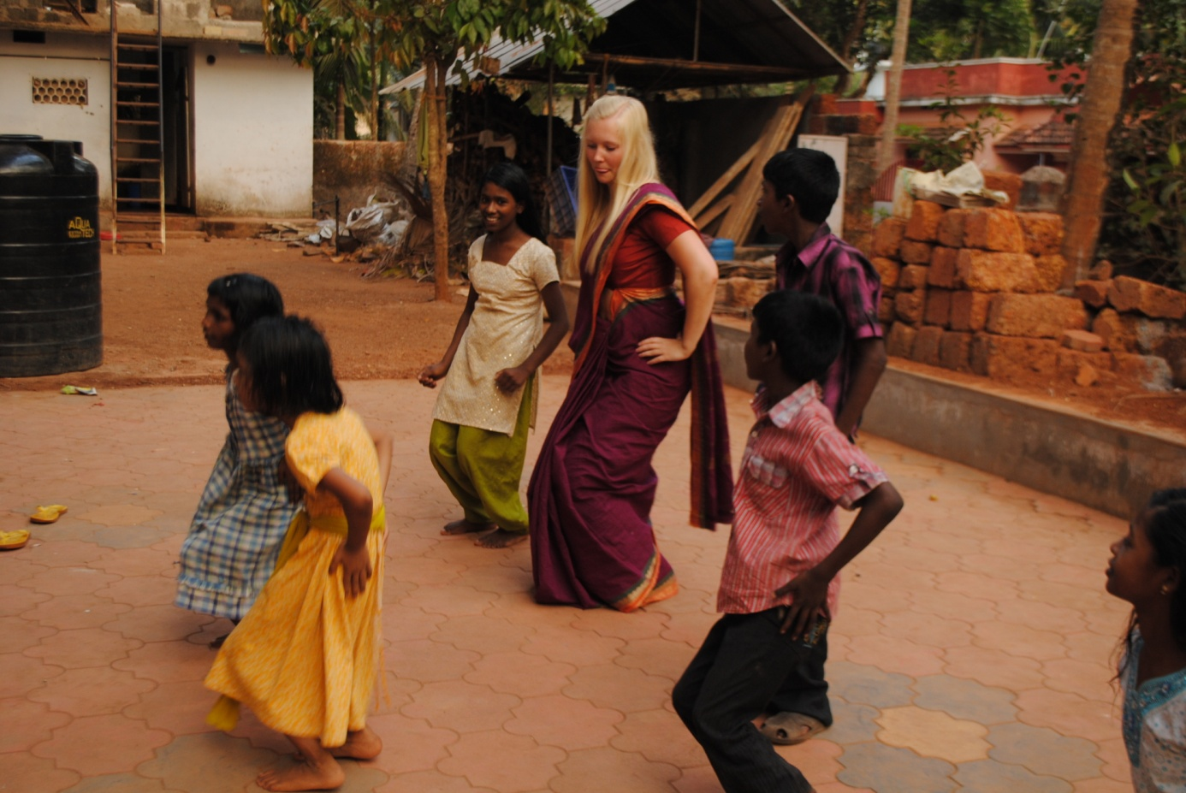
Macarena på høyt nivå.
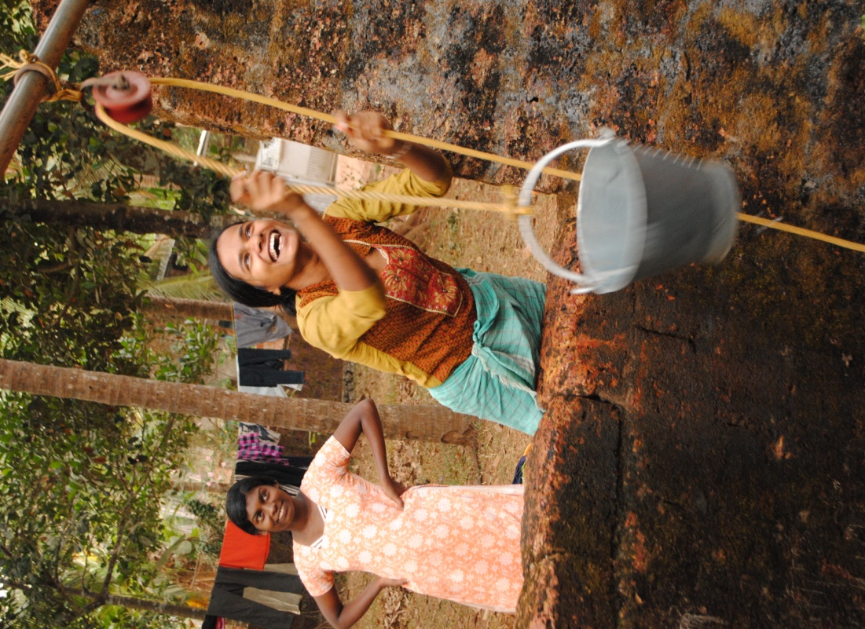

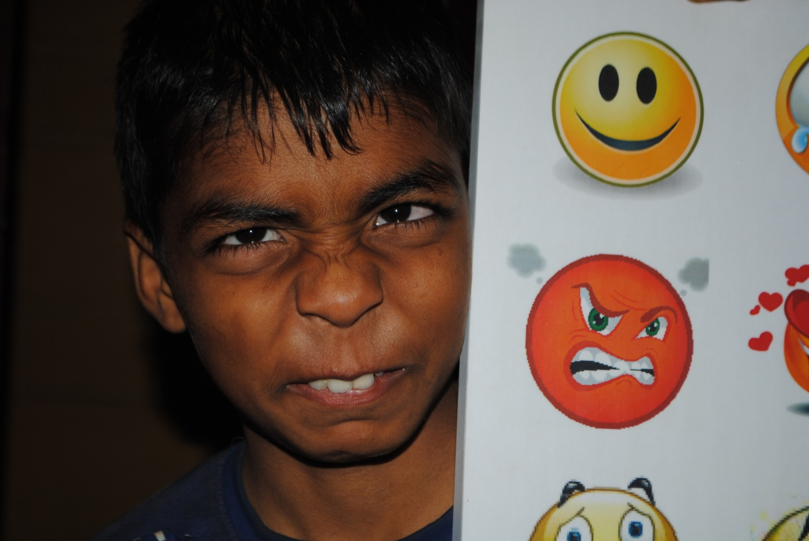
Geetha henter vann i brønnen.

Jobin lærer engelsk.
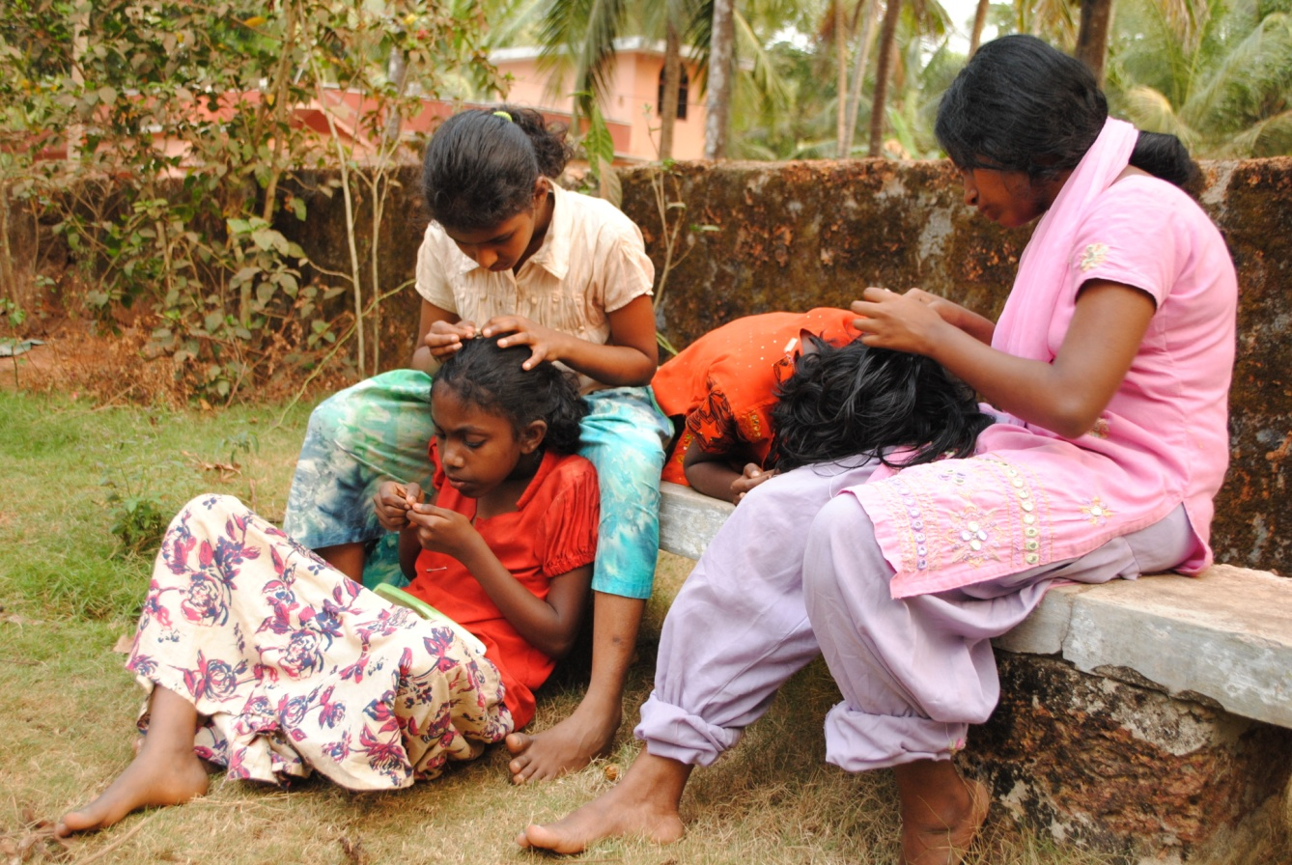
Luseplukking krever full konsentrasjon.

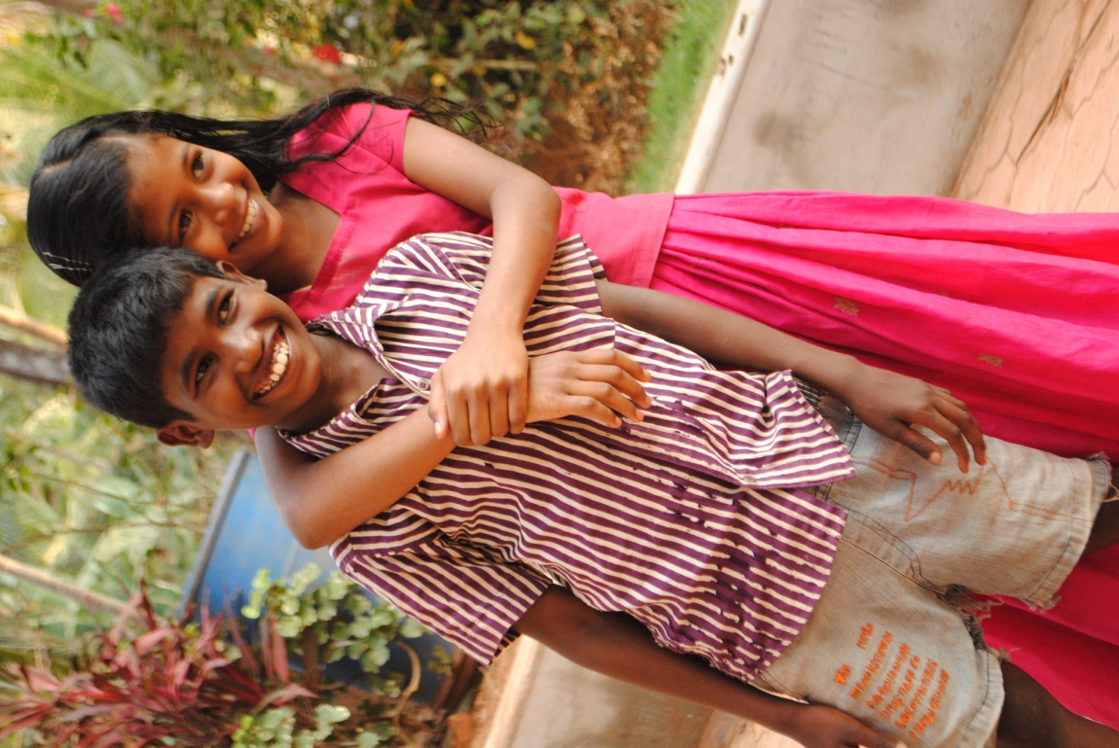

To gode venner.
Tre uker gikk fort når de først hadde satt i gang. Siste dag ble det mer klemming enn leking, for det hadde gått opp for barna at vi skulle dra tidlig neste morgen. På kvelden holdt de et herlig show for oss, med sang, dans og taler. Vi storkoste oss. For resten av de innsamlede pengene fikk vi kjøpt en vaskemaskin, diverse smått og ikke minst snacks til denne showkvelden. Så mye karameller, chips, kjeks og brus tror vi aldri de har fått på en gang før, barna var overveldet. Det var kanskje ikke så lurt å stappe i dem alt dette rett før de skulle legge seg, men av og til må jo barnevakten være litt for snill også!

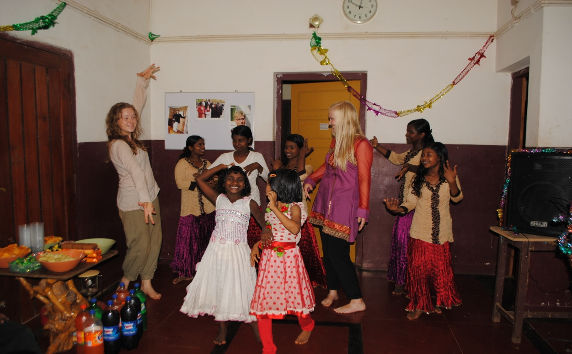
Santosham ble veldig glad for ny vaskemaskin. Nå trenger ikke de store barna vaske alle de minstes klær lenger!

Tilslutt måtte vi også opp på den store scenen.
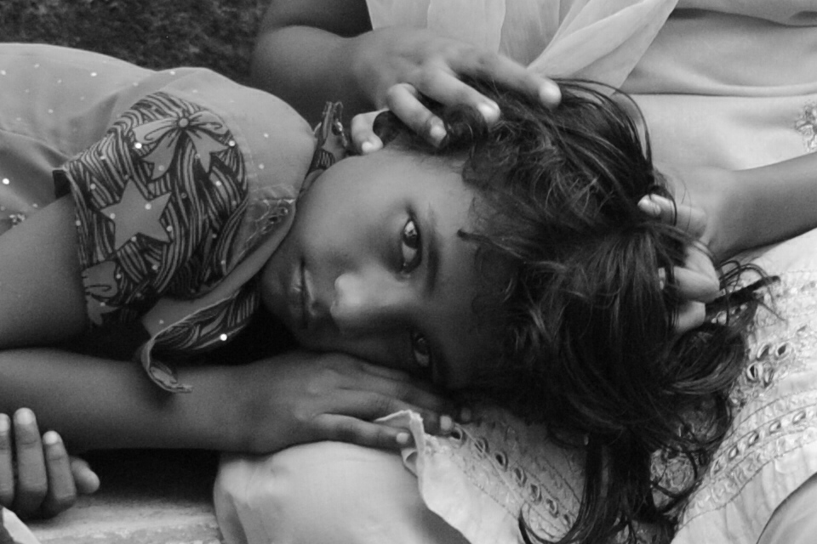
Så var avreisedagen der. Vi trøsta oss selv med at vi skulle ut på nye eventyr og barna med at Espen, deres store helt, skulle være på barnehjemmet et par uker til.
Vi har lært mye av menneskene på Beracah, og håper at vi har gitt noe tilbake også. Flotte mennesker er vanskelig å glemme.

Man kan ikke hjelpe alle barn i verden, men man kan glede denne jenta her - og det er alt som betyr noe.

Takk for oss.

